cmd.exe 携带参数
-c
执行 String 指定的命令，执行完后停止，会退出
C:\Windows\System32\cmd.exe /c taskkill /im java.exe -f

参考


修改 cmd 字体字号
未修改之前的字体
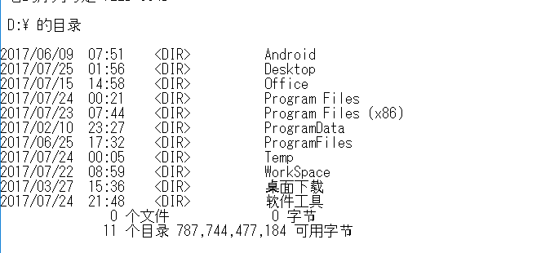

cmd_dos_config.reg

Windows Registry Editor Version 5.00
[HKEY_CURRENT_USER\Console\%SystemRoot%_system32_cmd.exe]
"WindowSize"=dword:00170058
"ScreenBufferSize"=dword:01170058
"WindowPosition"=dword:0079004b
"ColorTable01"=dword:00235600
"FontSize"=dword:00160000
"FontWeight"=dword:00000190
"FaceName"="Consolas"
"FontFamily"=dword:00000036

任务栏添加文件夹

C:\Windows\explorer.exe D:\WorkSpace

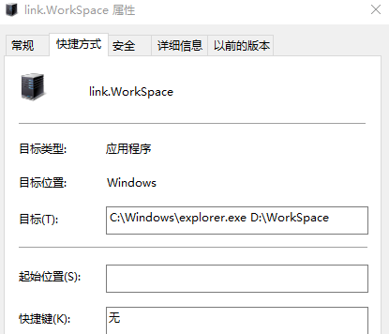

常见快捷键
当前窗口最小化 Alt + 空格 + N
所有窗口最小化 Win + M
展开当前窗口至最大化 Win + ↑
收回当前窗口至最小化 Win + ↓
移动当前窗口到左边的显示器 Shift + Win + ←
移动当前窗口到右边的显示器 Shift + Win + 右
在一个已经打开的文件夹中，新建一个文件夹 Ctrl + Shift + N
增强型鼠标右键 Shift + 鼠标右键

系统图标都在哪里
C:\Windows\System32\shell32.dll

